УТВЕРЖДАЮ
Руководитель дисциплины
___________ Долженкова М. Л.
«____» _____________ 2026 г.
М.П.

ТЕХНИЧЕСКОЕ ЗАДАНИЕ
на разработку
информационной системы «Сервис подбора соседей для совместной аренды жилья»

СОГЛАСОВАНО
Студент Колледжа ВятГУ
___________ Сергеева К. Г.
«____» _____________ 2026 г.

2026
Содержание

Введение 4
1 Термины и определения 5
2 Перечень сокращений 6
3 Общие сведения 7
3.1 Наименование разработки 7
3.2 Основания для разработки 7
3.3 Сведения об участниках разработки 7
3.4 Сроки разработки 7
3.5 Источники и порядок финансирования работ 8
4 Цели и назначение создания системы 9
4.1 Цели создания системы 9
4.2 Назначение системы 10
5 Характеристика объекта автоматизации 11
6 Требования к автоматизированной системе 13
6.1 Требования к структуре системы в целом 13
6.1.1 Требования к перспективам развития 14
6.2 Принцип работы программы 15
6.3 Требования к пользовательскому интерфейсу 16
6.4 Требования к функциям 37
6.5 Требования к видам обеспечения 40
6.5.1 Требования к математическому обеспечению 40
6.5.2 Требования к информационному обеспечению 40
6.5.2.1 Требования к структуре данных 40
6.5.2.2 Требования к контролю, хранению, обновлению и восстановлению данных 41
6.5.2.3 Требования к входным данным 41
6.5.3 Требования к лингвистическому обеспечению 42
6.5.4 Требования к программному обеспечению 42
6.5.4.1 Требования к операционной системе 43
6.5.5 Требования к техническому обеспечению 43
6.5.6 Требования к метрологическому обеспечению 43
6.5.7 Требования к организационному обеспечению 43
6.5.8 Требования к методическому обеспечению 44
6.6 Общие технические требования к системе 44
6.6.1 Требования к численности и квалификации персонала и пользователей системы 44
6.6.2 Требования к показателям назначения 45
6.6.3 Требования к надёжности 45
6.6.4 Требования к безопасности 46
6.6.5 Требования к эргономике и технической эстетике 46
6.6.6 Требования к транспортабельности 47
6.6.7 Требования к эксплуатации, техническому обслуживанию, ремонту и хранению компонентов системы 47
6.6.8 Требования к защите информации от несанкционированного доступа 47
6.6.9 Требования по сохранности информации при авариях 48
6.6.10 Требования к защите от влияния внешних воздействий 48
6.6.11 Требования к патентной чистоте и патентоспособности 49
6.6.12 Требования к стандартизации и унификации 49
6.6.13 Ограничения, накладываемые на систему 49
7 Состав и содержание работ по созданию системы 51
8 Порядок разработки системы 54
9 Порядок контроля и приёмки системы 55
10 Требования к составу и содержанию работ по подготовке объекта автоматизации к вводу системы в действие 61
11 Требования к документированию 62
12 Источники разработки 63

Введение
Настоящий документ распространяется на разработку программного обеспечения в виде информационной системы «Сервис подбора соседей для совместной аренды жилья», условное наименование – «ROOMIE». Система предназначена для подбора соседа по совместной аренде жилья: она позволяет создать профиль с описанием бытовых привычек, задать город и район поиска, применить фильтры подбора, получить список подходящих кандидатов, ознакомиться с их профилями и обменяться контактными данными после обоюдно проявленной симпатии.
Техническое задание на создание ИС определяет основные цели, задачи, функциональные и технические требования, а также этапы разработки и критерии приёмки программного продукта. Документ предназначен для использования:
- заказчиком, в целях ознакомления и согласования ожидаемых работ;
- разработчиками, для подробного описания плана работ.
Настоящее техническое задание разработано в соответствии с требованиями ГОСТ 34.602-2020 «Информационные технологии. Комплекс стандартов на автоматизированные системы. Техническое задание на создание автоматизированной системы».

Термины и определения
В данном разделе описаны все определения, использованные в настоящем документе.
- профиль – совокупность сведений о пользователе, включающая фотографию, отображаемое имя, возраст, описание о себе, город и район поиска, указанные фильтры подбора и контактные данные;
- фильтр подбора – необязательный параметр бытовой совместимости, ограничивающий состав списка кандидатов;
- кандидат – профиль другого пользователя, включённый системой в список результатов поиска по заданным городу, району и фильтрам подбора;
- лайк – отметка симпатии, поставленная одним пользователем профилю другого пользователя;
- мэтч – состояние взаимной симпатии двух пользователей, возникающее при наличии встречных лайков, при котором система раскрывает сторонам контактные данные друг друга;
- признак «в поиске» – состояние профиля, определяющее, участвует ли профиль в формировании списков кандидатов у других пользователей;
- жалоба – сообщение пользователя администратору системы о нарушении в профиле другого пользователя с указанием причины;
- обращение – сообщение пользователя в службу поддержки, не связанное с нарушениями в профилях других пользователей;
- модерация – проверка администратором системы профиля пользователя по поступившей жалобе и принятие решения по ней;
- кэширование – сохранение результатов ранее выполненных запросов к внешнему сервису для их повторного использования без обращения к этому сервису;
- docker – платформа для контейнеризации приложений.

Перечень сокращений
В данном разделе описаны все сокращения, использованные в настоящем документе.
- ИС – информационная система;
- ТЗ – техническое задание;
- УП – учебная практика;
- БД – база данных;
- СУБД – система управления базами данных;
- ПО – программное обеспечение;
- ПД – персональные данные;
- ОС – операционная система;
- НСД – несанкционированный доступ;
- API – application programming interface – программный интерфейс приложения;
- REST – representational state transfer – архитектурный стиль взаимодействия компонентов;
- HTTPS – hypertext transfer protocol secure – защищённый протокол передачи гипертекста;
- TLS – transport layer security – протокол защиты транспортного уровня;
- JWT – JSON web token – формат маркера доступа;
- OTP – one time password – одноразовый пароль;
- UI – user interface – пользовательский интерфейс;
- FR – functional requirement – функциональное требование;
- NFR – non-functional requirement – нефункциональное требование;
- CON – constraint – ограничение;
- UC – use case – сценарий использования.

Общие сведения
Данный раздел настоящего технического задания содержит основные сведения о разработке.

Наименование разработки
Полное наименование ИС, разрабатываемой в ходе учебной практики: «Сервис подбора соседей для совместной аренды жилья». Условное наименование разрабатываемого продукта: «ROOMIE».

Основания для разработки
Настоящее техническое задание разработано на основании следующих документов:
- ГОСТ 34.602-2020 «Информационные технологии. Комплекс стандартов на автоматизированные системы. Техническое задание на создание автоматизированной системы»;
- СТП ВятГУ 101-2004 «Общие требования к оформлению текстовых документов», утверждённый ФГБОУ ВО «Вятский государственный университет».

Сведения об участниках разработки
Исполнителем настоящей работы является студент ФГБОУ ВО «Вятского государственного университета» (Колледжа ВятГУ), группы ИСПк-404-52-00, Сергеева Ксения Геннадьевна.
Заказчик – преподаватель Колледжа ВятГУ Долженкова Мария Львовна – руководитель дисциплины.

Сроки разработки
Разработка программы должна быть выполнена в соответствии со следующими сроками.
Начало разработки – 08.09.2026
Готовое техническое задание – 01.10.2026
Готовый к защите комплект документов – 31.12.2026
Готовое решение – 15.05.2027
Завершение разработки – 17.05.2027.

Источники и порядок финансирования работ
Разработка и эксплуатация системы должны выполняться в пределах бесплатных тарифных планов внешнего геосервиса, предоставляющего справочник городов и районов, и службы электронной почты, используемой для доставки одноразовых кодов, без привлечения платных лицензий.

Цели и назначение создания системы
В данном разделе обозначены цель и назначение системы.

Цели создания системы
Целью настоящей работы является разработать ИС подбора соседей для совместной аренды жилья, которая предназначена для создания пользователем профиля с описанием бытовых привычек, формирования списка кандидатов по заданным городу, району и необязательным фильтрам подбора, ознакомления с профилями кандидатов, обмена отметками симпатии и раскрытия контактных данных сторон после обоюдного согласия, заменяя случайный подбор соседа через доски объявлений осознанным выбором на основании бытовой совместимости.
Измеримые результаты, к которым должна привести разработка:
- сокращение времени поиска совместимого соседа за счёт целевой выдачи кандидатов вместо случайного просмотра объявлений;
- снижение числа конфликтов и срывов совместной аренды за счёт предварительного ознакомления с бытовыми привычками кандидата до заселения;
- защита контактных данных пользователя за счёт их раскрытия только после обоюдного согласия сторон.
В настоящей работе имеются следующие задачи:
- произвести анализ существующих аналогов, выделить их преимущества и недостатки;
- создать макеты пользовательского интерфейса;
- разработать структуру базы данных для хранения сведений о пользователях, профилях, фильтрах подбора, лайках, мэтчах, жалобах и обращениях;
- спроектировать взаимодействие веб-приложения с серверной частью ИС и с внешним геосервисом;
- реализовать регистрацию и вход пользователя по одноразовому коду;
- реализовать раздел «Профиль» с заполнением и редактированием сведений о пользователе;
- реализовать главный экран поиска с панелью фильтров подбора и формированием списка кандидатов;
- реализовать просмотр профиля кандидата и постановку лайка;
- реализовать разделы «Лайки» и «Мэтчи» с раскрытием контактных данных после взаимного лайка;
- реализовать подачу жалобы на профиль и обращение в службу поддержки;
- реализовать панель администратора с обработкой жалоб и обращений;
- подготовить техническую документацию.

Назначение системы
ИС «ROOMIE», получаемая в ходе разработки по настоящему ТЗ, имеет функциональное назначение – она предназначена для автоматизации процесса подбора соседа для совместной аренды жилья: ведения профиля с бытовыми предпочтениями, формирования списка кандидатов по заданным городу, району и фильтрам подбора, обмена отметками симпатии между пользователями и передачи контактных данных сторонам после обоюдного согласия.
Объектом автоматизации является процесс поиска человека для совместного проживания. Система предназначена для внедрения в качестве общедоступного сервиса, ориентированного на частных лиц, самостоятельно подбирающих соседа для совместной аренды жилья.

Характеристика объекта автоматизации
ИС «ROOMIE» — это сервис подбора соседей для совместной аренды жилья, предназначенный для замены случайного подбора соседа осознанным выбором на основании бытовой совместимости. Сегодня такой подбор разбит между разнородными инструментами: объект аренды ищется на досках объявлений, человек для совместного проживания – в общих чатах и группах социальных сетей, где сведения о бытовых привычках кандидата отсутствуют, а проверка совместимости выполняется уже после заселения. Существующие сервисы аренды недвижимости решают задачу поиска объекта, но не задачу поиска человека, и эта часть процесса остаётся полностью неавтоматизированной.
Разработка ИС подбора соседей для совместной аренды жилья затрагивает следующие области:
- аренда жилой недвижимости – совместный наём жилья двумя и более лицами;
- социальные сервисы подбора – формирование выдачи кандидатов по заданным критериям и обмен отметками симпатии;
- защита персональных данных – хранение контактных данных пользователей и управление моментом их раскрытия;
- информационные технологии – разработка веб-приложений, проектирование баз данных и интеграция с внешними программными интерфейсами.
Система предназначена для внедрения в качестве общедоступного сервиса и рассчитана на частных пользователей, ищущих соседа для совместной аренды жилья в пределах одного города.
Ключевым архитектурным ограничением является то, что система не является площадкой объявлений о недвижимости и не участвует в денежных или договорных отношениях между сторонами: она решает исключительно задачу подбора человека для совместного проживания и передачи контактных данных после обоюдного согласия. Дальнейшее взаимодействие сторон – осмотр жилья, заключение договора найма и расчёты – остаётся вне системы.
Границы системы представлены в таблице 1.
Таблица 1 – Границы системы
Входит в систему | Остаётся во внешней среде
Регистрация и вход пользователя по одноразовому коду | Размещение и поиск объявлений о сдаваемом жилье (остаётся на стороне сервисов объявлений о недвижимости)
Создание и редактирование профиля с обязательными контактными данными | Оплата аренды, депозитов и любые платёжные операции между пользователями
Задание параметров поиска: город и район | Составление и подписание договора найма или соглашения о совместном проживании
Применение необязательных фильтров подбора соседа | Встроенный чат внутри сервиса – общение сторон происходит через контактные данные, переданные после мэтча, вне системы
Формирование списка кандидатов по заданным городу, району и фильтрам подбора | Проверка платёжеспособности, судимости или иная фоновая проверка пользователей
Просмотр профиля другого пользователя | Интеграция с государственными реестрами недвижимости или паспортными базами
Постановка лайка кандидату из списка результатов поиска и из его профиля | Ведение справочника адресов и границ районов (используются данные внешнего геосервиса)
Формирование мэтча при наличии встречных лайков | –
Раздел «Лайки» с возможностью принять или отклонить входящий лайк | –
Раскрытие контактных данных сторон друг другу после мэтча | –
Подача жалобы на профиль и обращения в службу поддержки | –
Модерация профилей, обработка жалоб и обращений администратором системы | –
Конечный продукт должен содержать следующий функционал: регистрацию и вход по одноразовому коду, ведение профиля с бытовыми предпочтениями и контактными данными, формирование списка кандидатов по обязательному параметру «город» и необязательным параметрам «район» и фильтрам подбора, просмотр профиля кандидата, постановку лайка, формирование мэтча при встречном лайке с раскрытием контактных данных, разделы «Лайки» и «Мэтчи», отключение участия профиля в поиске, подачу жалобы на профиль и обращения в службу поддержки, а также панель администратора с обработкой жалоб и обращений.
Условия эксплуатации объекта автоматизации и характеристики окружающей среды следующие. Работа с системой выполняется пользователями с личных персональных компьютеров через браузер в произвольных условиях. Специальные требования к температуре, влажности и запылённости среды не предъявляются, поскольку система эксплуатируется на серийных пользовательских устройствах и арендуемом виртуальном выделенном сервере.

Требования к автоматизированной системе
Данный раздел настоящего технического задания содержит основные требования к результатам разработки.

Требования к структуре системы в целом
В состав системы должны входить следующие подсистемы:
- подсистема аутентификации – регистрация и вход пользователя по одноразовому коду, выдача и проверка маркеров доступа, разграничение ролей пользователя и администратора системы;
- подсистема профилей – создание, хранение, изменение и удаление профиля пользователя, загрузка фотографии, управление признаком «в поиске»;
- подсистема поиска и подбора – приём параметров поиска и фильтров подбора, формирование и выдача списка кандидатов;
- подсистема симпатий и совпадений – фиксация лайков, обнаружение встречных лайков, формирование мэтчей и раскрытие контактных данных сторон;
- подсистема модерации и поддержки – приём жалоб и обращений, ведение очередей их обработки, скрытие и блокировка профилей, восстановление доступа пользователям.
Система должна иметь структуру «веб-приложение – серверная часть» с централизованным хранением данных в единой базе данных. Дополнительные требования к числу уровней иерархии и степени централизации системы не предъявляются.
Информационное взаимодействие компонентов системы должно обеспечиваться следующими способами:
- веб-приложение – серверная часть: протокол HTTPS, формат обмена JSON;
- серверная часть – база данных: протокол СУБД PostgreSQL в пределах внутренней сети сервера;
- серверная часть – средство кэширования справочных данных и результатов подбора: сетевой протокол применяемого средства кэширования в пределах внутренней сети сервера;
- серверная часть – хранилище фотографий профилей: файловая система выделенного тома сервера;
- серверная часть – внешний геосервис и служба электронной почты: официальные программные интерфейсы провайдеров по протоколу HTTPS.
Смежными по отношению к создаваемой системе являются внешний геосервис, предоставляющий справочник городов и районов, и служба электронной почты, используемая для доставки одноразовых кодов подтверждения. Совместимость с ними должна обеспечиваться использованием их официальных программных интерфейсов без изменения этих систем. Требования к интероперабельности с иными системами не предъявляются.
Система должна поддерживать следующие режимы функционирования:
- штатный режим – доступны все функции системы, в том числе поиск кандидатов, постановка лайков;
- режим ограниченной работоспособности – при недоступности внешнего геосервиса обновление справочника городов и районов не выполняется, поиск ведётся по ранее загруженной копии справочника; при недоступности службы электронной почты вход в аккаунт не выполняется, при этом просмотр ранее полученных лайков и мэтчей пользователями с действующей сессией остаётся доступным;
- режим планового обслуживания – функции системы недоступны, время планового обслуживания не учитывается при расчёте показателя доступности сервиса.
Диагностирование системы должно обеспечиваться следующими средствами:
- журналирование обращений к серверной части и обращений к внешнему геосервису и службе электронной почты с указанием времени, кода ответа и длительности обработки;
- журналирование ошибок и отказов с сохранением причины отказа и кода ошибки, выводимых пользователю;
- журналирование действий администратора системы по скрытию и блокировке профилей и по обработке обращений;
- мониторинг доступности серверной части, по журналам которого выполняется расчёт показателя доступности сервиса;
- контроль расхода суточных лимитов запросов к внешнему геосервису и службе электронной почты.
Перспективы развития и модернизации системы приведены в пункте «Требования к перспективам развития» настоящего подраздела.

Требования к перспективам развития
В перспективы развития продукта «ROOMIE» входит:
- внедрение расчёта степени бытовой совместимости кандидатов и упорядочивания списка кандидатов по её значению;
- внедрение подтверждения личности пользователя для повышения достоверности сведений в профиле;
- расширение перечня фильтров подбора и справочника городов и районов по мере запуска сервиса в новых городах;
- создание чата для коммуникации соискателей.

Принцип работы программы
Продукт, получаемый в ходе разработки по настоящему техническому заданию, содержит следующие принципы работы:
- система должна состоять из веб-приложения и серверной части, взаимодействующих по протоколу HTTPS;
- веб-приложение должно функционировать в браузере на персональных компьютерах и мобильных устройствах пользователей без установки дополнительного программного обеспечения;
- справочник городов и районов должен загружаться серверной частью из внешнего геосервиса; собственный справочник адресов системой не разрабатывается;
- взаимодействие с функциями поиска и подбора должно происходить после успешного входа в аккаунт по одноразовому коду, направляемому на адрес электронной почты;
- в системе предусмотрены две роли: пользователь и администратор системы;
- при первом входе по ранее не использованному адресу электронной почты система создаёт пустой профиль и открывает экран его редактирования;
- пользователь может заполнять и изменять сведения профиля: фотографию, отображаемое имя, возраст, описание о себе, контактные данные, город и район поиска и фильтры подбора;
- пользователь может задавать город поиска как обязательный параметр и район поиска как необязательный параметр;
- пользователь может применять одновременно несколько необязательных фильтров подбора и изменять их состав перед выполнением поиска;
- пользователь может получать список кандидатов, соответствующих заданным городу, району и фильтрам подбора;
- пользователь может открывать профиль кандидата из списка результатов поиска и знакомиться с его описанием и указанными фильтрами;
- пользователь может ставить лайк кандидату как из его профиля, так и непосредственно из списка результатов поиска, не открывая профиль отдельно;
- пользователь может просматривать раздел «Лайки» с перечнем пользователей, поставивших ему лайк, и принимать или отклонять каждый входящий лайк;
- пользователь может просматривать раздел «Мэтчи» с перечнем пользователей, с которыми состоялся взаимный лайк, и видеть их контактные данные;
- пользователь не может видеть контактные данные другого пользователя до момента формирования мэтча;
- пользователь может отключить участие своего профиля в поиске, после чего его профиль не включается в списки кандидатов у других пользователей;
- пользователь может подать жалобу на профиль другого пользователя с указанием причины из предложенного перечня либо в свободной форме;
- пользователь может направить обращение в службу поддержки из раздела «Профиль»;
- пользователь может просматривать, изменять и удалять свои учётные данные и профиль;
- администратор системы может просматривать очередь поступивших жалоб и открывать содержимое жалобы вместе с профилем, на который она подана, и историей ранее поданных на этот профиль жалоб;
- администратор системы может временно скрыть профиль из поиска на период проверки и окончательно заблокировать профиль нарушителя;
- администратор системы может просматривать очередь обращений в службу поддержки, отвечать на них, восстанавливать пользователю доступ к профилю и отмечать обращение как решённое.

Требования к пользовательскому интерфейсу
Данный раздел содержит требования к составу экранов и элементов пользовательского интерфейса веб-приложения «ROOMIE».
Веб-приложение «ROOMIE» должно иметь экран входа в аккаунт, представленный на рисунке 1. Экран входа в аккаунт должен содержать:
- поле ввода адреса электронной почты – элемент на рисунке под номером 1;
- кнопку «Запросить код» – элемент на рисунке под номером 2;
- поле ввода одноразового кода, направленного на указанный адрес электронной почты, – элемент на рисунке под номером 3;
- кнопку «Войти» – элемент на рисунке под номером 4.
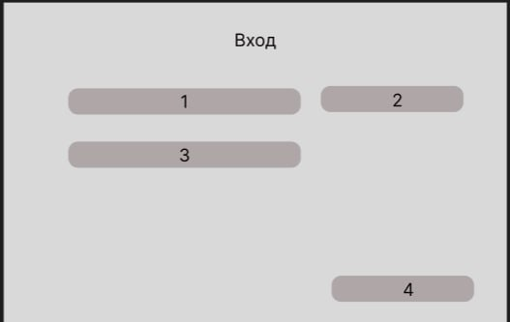
Рисунок 1 – Макет экрана входа в аккаунт
Если учётной записи с указанным адресом электронной почты ранее не существовало, система должна по нажатию кнопки «Войти» создать пустой профиль и открыть экран редактирования профиля, представленный на рисунке 8, для его заполнения.
Веб-приложение «ROOMIE» должно иметь главный экран поиска, представленный на рисунке 2. Главный экран поиска должен содержать:
- наименование сервиса – элемент на рисунке под номером 1;
- вкладку «Поиск» – элемент на рисунке под номером 2;
- вкладку «Лайки» – элемент на рисунке под номером 3;
- вкладку «Мэтчи» – элемент на рисунке под номером 4;
- панель фильтров с полями выбора города и района поиска и переключателями фильтров подбора – элемент на рисунке под номером 5;
- кнопку «Поиск» – элемент на рисунке под номером 6;
- карточки кандидатов – элементы на рисунке под номерами 7 и 8;
- фотографию кандидата – элемент на рисунке под номером 9;
- кнопку перехода в профиль кандидата – элемент на рисунке под номером 10;
- кнопку «Лайк» – элемент на рисунке под номером 11;
- кнопку перехода в профиль пользователя – элемент на рисунке под номером 12.
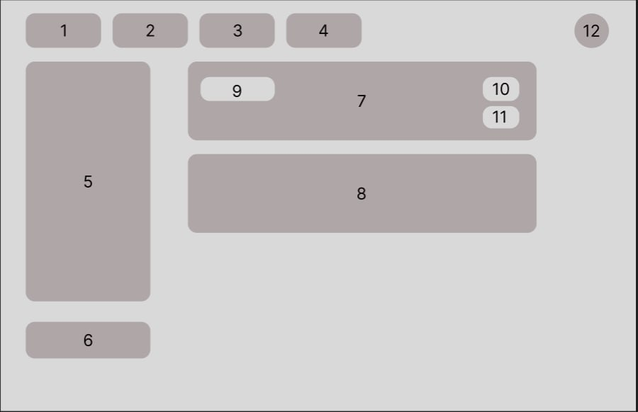
Рисунок 2 – Макет главного экрана поиска
Веб-приложение «ROOMIE» должно иметь экран профиля кандидата, представленный на рисунке 3. Экран профиля кандидата должен содержать:
- фотографию кандидата – элемент на рисунке под номером 1;
- описание кандидата о себе и указанные им фильтры подбора – элемент на рисунке под номером 2;
- кнопку «Лайк» – элемент на рисунке под номером 3;
- кнопку «Пожаловаться» – элемент на рисунке под номером 4.
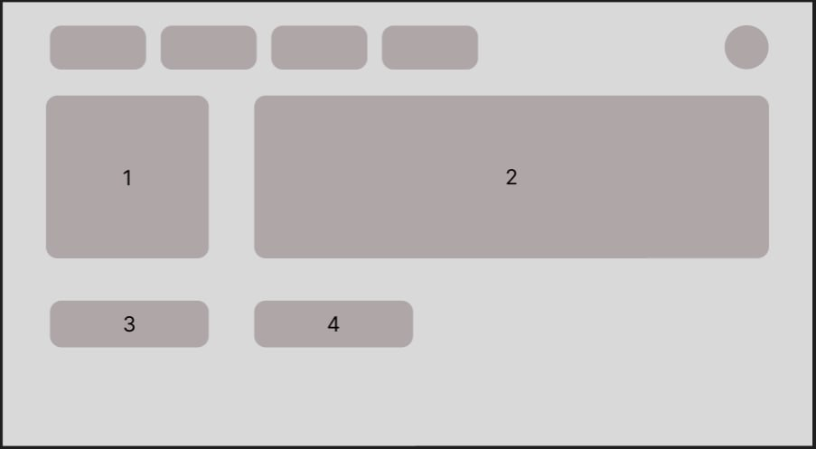
Рисунок 3 – Макет экрана профиля кандидата
Контактные данные кандидата на экране профиля кандидата не отображаются до момента формирования мэтча.
Веб-приложение «ROOMIE» должно иметь окно подачи жалобы на профиль, представленное на рисунке 4. Окно подачи жалобы должно содержать:
- варианты причин жалобы – элементы на рисунке под номерами 1, 2, 3 и 4;
- поле «Другое» для описания причины жалобы в свободной форме – элемент на рисунке под номером 5;
- кнопку «Отправить» – элемент на рисунке под номером 6.
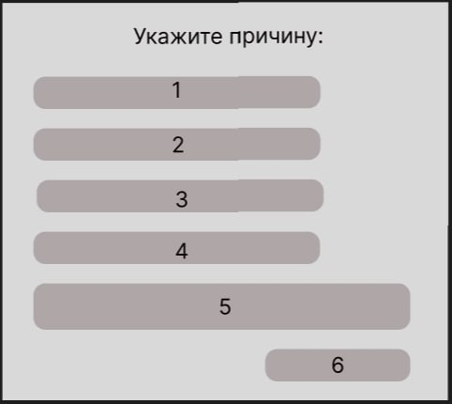
Рисунок 4 – Макет окна подачи жалобы на профиль
Веб-приложение «ROOMIE» должно иметь вкладку «Лайки», представленную на рисунке 5. Вкладка «Лайки» должна содержать:
- карточки пользователей, поставивших лайк, – элементы на рисунке под номерами 1 и 2;
- имя и фамилию пользователя, поставившего лайк, – элемент на рисунке под номером 3;
- указанные им фильтры подбора – элемент на рисунке под номером 4;
- кнопку «Взаимно» – элемент на рисунке под номером 5;
- кнопку «Отказать» – элемент на рисунке под номером 6;
- кнопку перехода в профиль пользователя, поставившего лайк, – элемент на рисунке под номером 7.
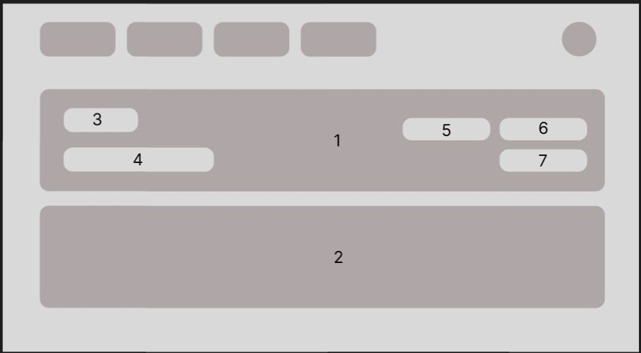
Рисунок 5 – Макет вкладки «Лайки»
Веб-приложение «ROOMIE» должно иметь вкладку «Мэтчи», представленную на рисунке 6. Вкладка «Мэтчи» должна содержать:
- карточки пользователей, с которыми состоялся взаимный лайк, – элементы на рисунке под номерами 1 и 2;
- имя и фамилию пользователя – элемент на рисунке под номером 3;
- контактные данные пользователя, отображаемые только в данной вкладке и только после формирования мэтча, – элемент на рисунке под номером 4.
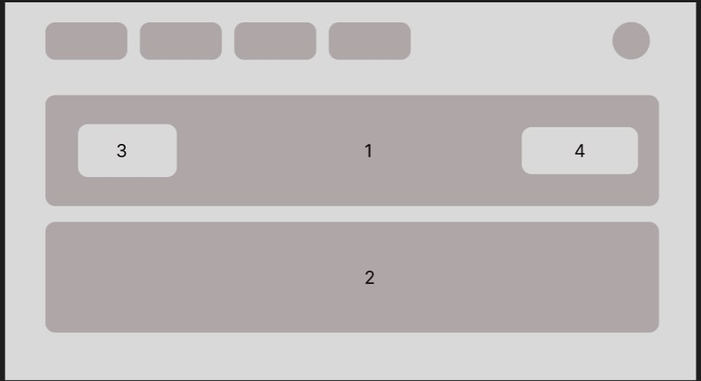
Рисунок 6 – Макет вкладки «Мэтчи»
Веб-приложение «ROOMIE» должно иметь раздел «Профиль», представленный на рисунке 7. Раздел «Профиль» должен содержать:
- фотографию пользователя – элемент на рисунке под номером 1;
- данные профиля пользователя – элемент на рисунке под номером 2;
- кнопку обращения в службу поддержки – элемент на рисунке под номером 3;
- кнопку «Редактировать» – элемент на рисунке под номером 4;
- кнопку «Выйти» – элемент на рисунке под номером 5.
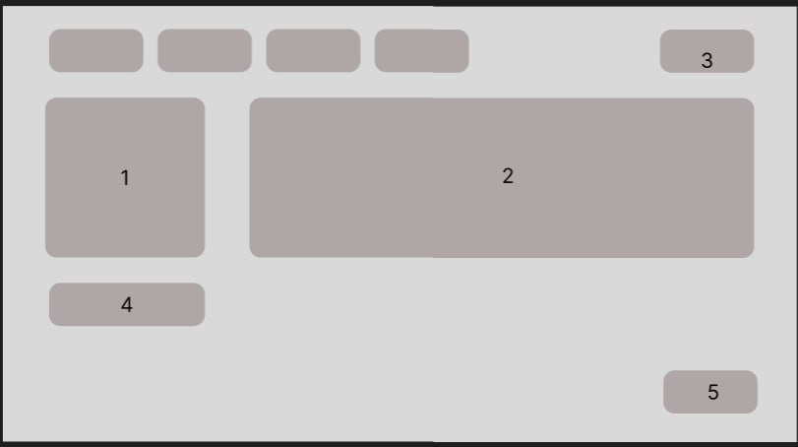
Рисунок 7 – Макет раздела «Профиль»
Веб-приложение «ROOMIE» должно иметь экран редактирования профиля, представленный на рисунке 8. Экран редактирования профиля должен содержать:
- фотографию пользователя с возможностью её замены – элемент на рисунке под номером 1;
- поля ввода данных профиля: отображаемого имени, возраста, описания о себе, контактных данных, города и района поиска и фильтров подбора – элемент на рисунке под номером 2;
- переключатель «Отключить поиск», исключающий профиль из списков кандидатов у других пользователей, – элемент на рисунке под номером 3;
- кнопку «Сохранить» – элемент на рисунке под номером 4.
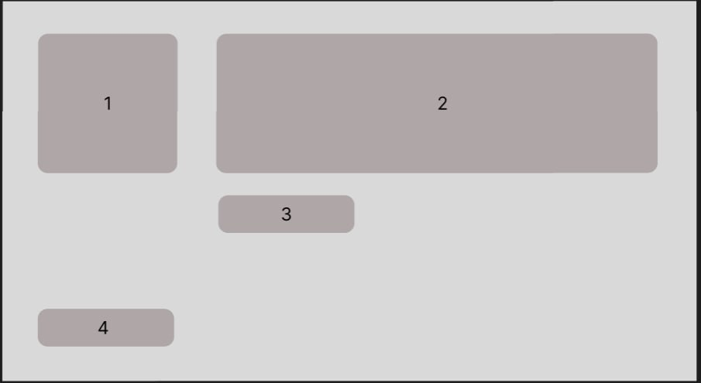
Рисунок 8 – Макет экрана редактирования профиля
Веб-приложение «ROOMIE» должно иметь панель администратора, доступную пользователю с ролью администратора системы. Панель администратора должна иметь раздел «Жалобы», представленный на рисунке 9. Раздел «Жалобы» должен содержать:
- название сайта – элемент на рисунке под номером 1;
- вкладку «Жалобы» – элемент на рисунке под номером 2;
- вкладку «Обращения» – элемент на рисунке под номером 3;
- учётную запись администратора системы – элемент на рисунке под номером 4;
- фильтр списка жалоб по состоянию их обработки – элемент на рисунке под номером 5;
- поле поиска по профилю, на который подана жалоба, – элемент на рисунке под номером 6;
- карточку жалобы – элементы на рисунке под номером 7-8;
- имя и фамилию пользователя, на профиль которого подана жалоба, – элемент на рисунке под номером 9;
- причину жалобы – элемент на рисунке под номером 10;
- дату и время поступления жалобы – элемент на рисунке под номером 11;
- кнопку «Открыть» – элемент на рисунке под номером 12.
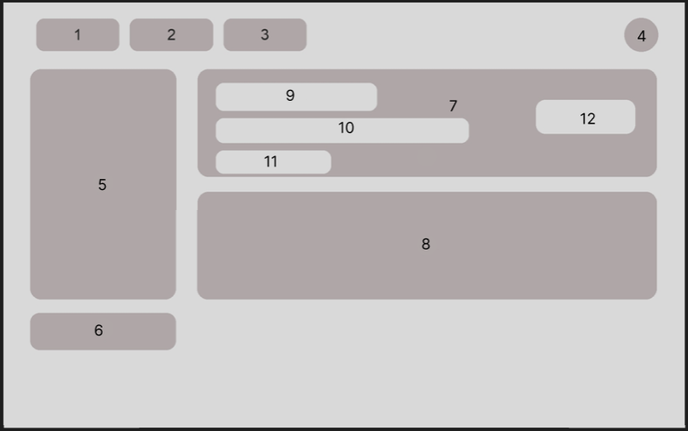
Рисунок 9 – Макет раздела «Жалобы» панели администратора
Панель администратора должна иметь экран карточки жалобы, представленный на рисунке 10. Экран карточки жалобы должен содержать:
- фотографию профиля, на который подана жалоба, – элемент на рисунке под номером 1;
- данные профиля: отображаемое имя, возраст, город, район и указанные фильтры подбора – элемент на рисунке под номером 2;
- содержимое жалобы с указанной причиной – элемент на рисунке под номером 3;
- историю ранее поданных на этот профиль жалоб – элемент на рисунке под номером 4;
- кнопку «Скрыть из поиска» – элемент на рисунке под номером 5;
- кнопку «Заблокировать профиль» – элемент на рисунке под номером 6;
- кнопку «Отклонить жалобу» – элемент на рисунке под номером 7.
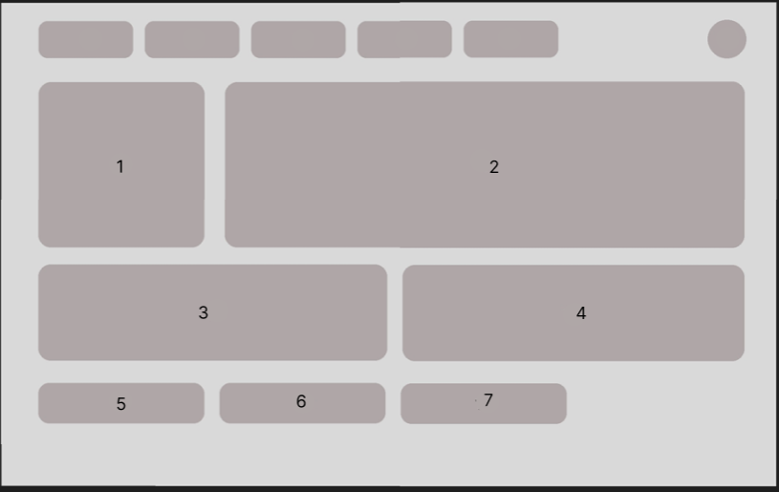
Рисунок 10 – Макет экрана карточки жалобы
Панель администратора должна иметь раздел «Обращения», представленный на рисунке 11. Раздел «Обращения» должен содержать:
- фильтр списка обращений по состоянию их обработки – элемент на рисунке под номером 1;
- поле поиска по обращениям – элемент на рисунке под номером 2;
- карточку обращения – элементы на рисунке под номером 3-4;
- отображаемое имя и адрес электронной почты пользователя, направившего обращение, – элемент на рисунке под номером 5;
- тему обращения – элемент на рисунке под номером 6;
- дату и время поступления обращения – элемент на рисунке под номером 7;
- кнопку «Открыть» – элемент на рисунке под номером 8.
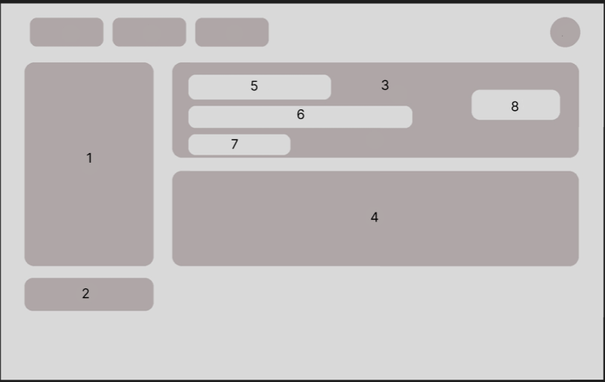
Рисунок 11 – Макет раздела «Обращения» панели администратора
Панель администратора должна иметь экран карточки обращения, представленный на рисунке 12. Экран карточки обращения должен содержать:
- данные пользователя, направившего обращение, – элемент на рисунке под номером 1;
- текст обращения – элемент на рисунке под номером 2;
- кнопку «Восстановить доступ» – элемент на рисунке под номером 3;
- кнопку «Отметить решённым» – элемент на рисунке под номером 4.
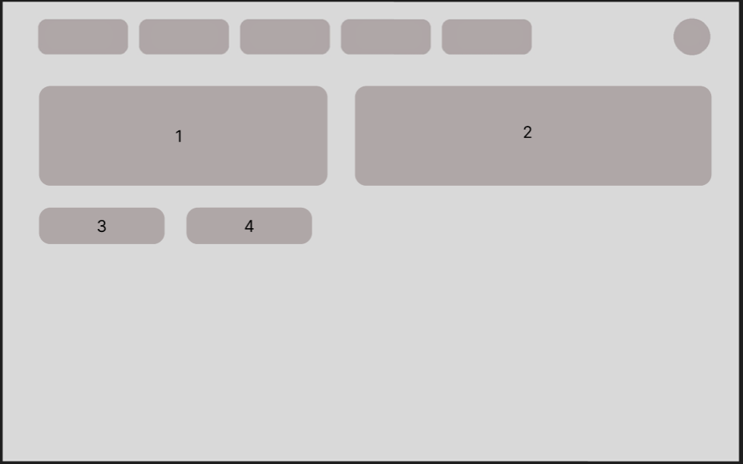
Рисунок 12 – Макет экрана карточки обращения

Требования к функциям
ИС «ROOMIE» — это сервис подбора соседей для совместной аренды жилья, предназначенный для замены случайного подбора соседа осознанным выбором на основании бытовой совместимости. Для достижения этой цели система должна включать в себя следующие функции:
- система должна выполнять регистрацию и вход пользователя по адресу электронной почты с подтверждением одноразовым кодом, направляемым на указанный адрес, и предоставлять доступ к функциям поиска и подбора только после ввода действительного кода;
- система должна при первом входе по ранее не использованному адресу электронной почты создавать пустой профиль пользователя и открывать экран его редактирования;
- система должна предоставлять пользователю возможность заполнить и изменить сведения профиля: фотографию, отображаемое имя, возраст, пол, описание о себе и контактные данные;
- система должна требовать указания в профиле как минимум одного способа связи – номера телефона либо адреса электронной почты – и не включать профиль в списки кандидатов до его указания;
- система должна предоставлять пользователю возможность задать город поиска как обязательный параметр и район поиска как необязательный параметр, выбирая их значения из справочника городов и районов;
- система должна предоставлять пользователю возможность одновременно применять несколько необязательных фильтров подбора: отношение к курению, наличие животных, режим дня, бюджет аренды, тип и срок съёма жилья;
- система должна формировать список кандидатов по обязательному параметру «город» и, если он указан, по параметру «район» с учётом всех применённых фильтров подбора;
- система должна исключать из списка кандидатов профили заблокированных пользователей, профили, временно скрытые администратором системы на период проверки, профили с отключённым признаком «в поиске», а также собственный профиль пользователя;
- система должна предоставлять пользователю возможность открыть профиль кандидата из списка результатов поиска и ознакомиться с его описанием и указанными фильтрами подбора;
- система должна предоставлять пользователю возможность поставить лайк кандидату как из его профиля, так и непосредственно из списка результатов поиска, без открытия профиля;
- система должна фиксировать лайк, поставленный одним пользователем другому, исключая повторную постановку лайка тому же профилю;
- система должна формировать мэтч при наличии встречных лайков двух пользователей и отображать обоим пользователям сформированный мэтч в разделе «Мэтчи»;
- система должна отображать пользователю отдельный раздел «Лайки» с перечнем профилей, поставивших ему лайк, и предоставлять возможность принять либо отклонить каждый входящий лайк;
- система должна при принятии входящего лайка формировать мэтч, а при его отклонении исключать профиль из раздела «Лайки»;
- система должна отображать контактные данные пользователя другому пользователю исключительно в разделе «Мэтчи» и исключительно после формирования мэтча;
- система не должна передавать контактные данные пользователя в составе списка кандидатов, профиля кандидата и раздела «Лайки» ни в отображаемом виде, ни в составе ответа серверной части;
- система должна предоставлять пользователю возможность отключить участие своего профиля в поиске, после чего профиль не включается в списки кандидатов у других пользователей, а ранее сформированные мэтчи сохраняются;
- система должна предоставлять пользователю возможность подать жалобу на профиль другого пользователя с указанием причины из предложенного перечня либо в свободной форме и фиксировать дату и время её подачи;
- система должна формировать из поступивших жалоб очередь, доступную администратору системы, с упорядочиванием по дате поступления и с возможностью отбора по состоянию обработки;
- система должна отображать администратору системы содержимое жалобы вместе с профилем, на который она подана, и историей ранее поданных на этот профиль жалоб и принятых по ним решений;
- система должна предоставлять администратору системы возможность временно скрыть профиль из поиска на период проверки с сохранением доступа пользователя к своему профилю;
- система должна предоставлять администратору системы возможность заблокировать профиль нарушителя с прекращением его доступа к функциям системы и исключением профиля из списков кандидатов;
- система должна предоставлять пользователю возможность направить обращение в службу поддержки из раздела «Профиль» и фиксировать дату и время его поступления;
- система должна формировать из поступивших обращений единую очередь, доступную администратору системы, с упорядочиванием по дате поступления;
- система должна предоставлять администратору системы возможность направить пользователю ответ на обращение, восстановить пользователю доступ к профилю при утере способа входа и отметить обращение как решённое;
- система должна загружать справочник городов и районов из внешнего геосервиса, кэшировать полученные сведения и повторно использовать их без обращения к внешнему сервису в течение 24 часов;
- система должна запрашивать явное согласие пользователя на обработку персональных данных до начала их сбора и хранить факт получения согласия;
- система должна предоставлять пользователю возможность просмотреть, изменить и удалить свои учётные данные и профиль в срок не более 3 рабочих дней с момента запроса.

Требования к видам обеспечения
Данный раздел настоящего технического задания содержит основные требования к видам обеспечения.

Требования к математическому обеспечению
Требования к математическому обеспечению не предъявляются.

Требования к информационному обеспечению
Данный раздел настоящего технического задания содержит основные требования к информационному обеспечению.

Требования к структуре данных
База данных должна быть развёрнута на выделенном виртуальном сервере в виде Docker-контейнера на основе официального образа PostgreSQL. Все данные БД хранятся в виде набора специальных файлов внутри контейнера в директории /var/lib/postgresql/data/. Данные хранятся в бинарном формате СУБД PostgreSQL, оптимизированном для быстрого доступа и обеспечения целостности сведений.
База данных должна обеспечивать хранение следующих групп сведений:
- учётные данные пользователей: идентификатор, адрес электронной почты, роль в системе, состояние учётной записи, дата регистрации;
- сведения профиля: отображаемое имя, возраст, пол, описание о себе, ссылка на файл фотографии, признак «в поиске», дата последнего изменения;
- контактные данные пользователя: номер телефона и (или) адрес электронной почты для связи;
- параметры поиска и значения фильтров подбора, заданные пользователем в профиле;
- справочник городов и районов с идентификаторами записей и признаком источника данных;
- справочник фильтров подбора и допустимых значений каждого фильтра;
- лайки: инициатор, адресат, дата и время постановки, состояние обработки;
- мэтчи: пара пользователей, дата и время формирования;
- жалобы: подавший пользователь, профиль, на который подана жалоба, причина, комментарий, дата и время подачи, состояние обработки и принятое решение;
- обращения в службу поддержки: пользователь, тема, текст, дата и время поступления, состояние обработки и текст ответа;
- журнал действий администратора системы по скрытию и блокировке профилей и по обработке обращений;
- хеши одноразовых кодов подтверждения со сроком действия и числом использованных попыток ввода;
- журнал согласий пользователей на обработку персональных данных;
- кэш ответов внешнего геосервиса с указанием запроса, времени получения и срока действия записи.
Сведения о пользователях, их профилях, лайках и мэтчах должны храниться до момента их удаления пользователем. Сведения о жалобах, обращениях и действиях администратора системы должны храниться не менее 12 месяцев с момента их создания. Записи кэша ответов внешнего геосервиса должны удаляться по истечении 24 часов с момента их создания. Записи одноразовых кодов подтверждения должны удаляться по истечении срока их действия.
Кэш ответов внешнего геосервиса и результатов подбора размещается вне основной базы данных – в отдельном резидентном средстве кэширования, размещающем данные в оперативной памяти сервера. Записи кэша хранятся по ключу, образуемому параметрами запроса, и удаляются автоматически по истечении срока их действия. Такое разделение обеспечивает, что утрата содержимого кэша не приводит к утрате сведений о пользователях, лайках и мэтчах.
Фотографии профилей должны храниться в файловом хранилище на выделенном томе сервера, а в базе данных должны храниться только ссылки на соответствующие файлы.

Требования к контролю, хранению, обновлению и восстановлению данных
К контролю, хранению, обновлению и восстановлению данных предъявляются следующие требования:
- целостность данных должна обеспечиваться средствами СУБД PostgreSQL – ограничениями целостности, внешними ключами и транзакциями; формирование мэтча и раскрытие контактных данных сторон должны выполняться в пределах одной транзакции;
- система должна исключать наличие в базе данных двух лайков одного пользователя одному и тому же профилю и двух мэтчей для одной и той же пары пользователей;
- резервное копирование базы данных должно выполняться автоматически не реже одного раза в сутки с хранением копий не менее 7 суток вне тома основного контейнера базы данных;
- резервное копирование файлового хранилища фотографий профилей должно выполняться совместно с резервным копированием базы данных;
- восстановление базы данных из резервной копии должно выполняться в срок не более 4 часов с момента обнаружения повреждения или утраты данных;
- обновление записей кэша ответов внешнего геосервиса должно выполняться по истечении срока их действия путём повторного запроса к внешнему сервису;
- перечень фильтров подбора и допустимых значений каждого фильтра должен храниться в виде справочника и допускать расширение без изменения структуры базы данных;
- разработка новых классификаторов и унифицированных форм документов не требуется; используются справочник городов и районов внешнего геосервиса и формат представления даты и времени ISO 8601.

Требования к входным данным
Система может ожидать от пользователя следующие входные данные:
- адрес электронной почты в формате, соответствующем общепринятой записи адреса;
- одноразовый код подтверждения, состоящий из четырёх цифр;
- отображаемое имя пользователя в виде строки длиной не более 60 символов;
- возраст пользователя в виде целого числа не менее 18 лет;
- описание о себе в виде строки длиной не более 500 символов;
- номер телефона в формате, соответствующем общепринятой записи номера, и (или) адрес электронной почты для связи;
- фотографию профиля в формате JPEG или PNG размером не более 5 мегабайт;
- город и район поиска, выбираемые из справочника городов и районов;
- значения фильтров подбора, выбираемые из перечня допустимых значений каждого фильтра;
- бюджет аренды в виде целого числа в рублях;
- причину жалобы, выбираемую из предложенного перечня, либо описание причины в свободной форме длиной не более 500 символов;
- тему и текст обращения в службу поддержки длиной не более 1000 символов;
- наименование города и района, вводимое администратором системы при ведении справочника, длиной не более 100 символов.
Все входные данные должны проверяться на стороне веб-приложения и повторно на стороне сервера. При вводе данных, не соответствующих указанным ограничениям, система должна отображать сообщение об ошибке и не выполнять соответствующую операцию.

Требования к лингвистическому обеспечению
В рамках проекта реализуется локализация только на русский язык. Наименования городов и районов отображаются в том виде, в котором они получены от внешнего геосервиса.

Требования к программному обеспечению
К программному обеспечению системы предъявляются следующие требования:
- серверная часть должна разворачиваться в виде Docker-контейнеров;
- взаимодействие веб-приложения с серверной частью должно осуществляться по протоколу HTTPS в стиле REST с обменом данными в формате JSON;
- в составе системы должны использоваться только программные продукты и библиотеки, распространяемые по лицензиям, допускающим их использование в разрабатываемом продукте;
- в составе серверной части должно применяться отдельное резидентное средство кэширования, размещающее данные в оперативной памяти сервера и поддерживающее хранение значений по ключу, автоматическое удаление записей по истечении заданного срока их действия и сохранение данных на диск для восстановления кэша после перезапуска; конкретный программный продукт определяется на этапе проектирования архитектуры системы;
- система должна обращаться к внешнему геосервису и службе электронной почты через их официальные программные интерфейсы.

Требования к операционной системе
Веб-приложение должно исправно функционировать в браузерах Яндекс, Google Chrome, Safari и Microsoft Edge последних двух стабильных версий на устройствах под управлением операционных систем Windows 10 и выше, macOS 12 и выше, Android 9.0 и выше, iOS 15.0 и выше, а также стабильных дистрибутивов Linux. Серверная часть ИС и база данных должны разворачиваться на операционной системе Ubuntu 20.04/22.04 LTS либо ином стабильном дистрибутиве Linux.

Требования к техническому обеспечению
Веб-приложение должно исправно функционировать на аппаратном обеспечении, которое соответствует следующим параметрам:
- процессор: от двух ядер с тактовой частотой от 1,6 гигагерца;
- оперативная память: не менее двух гигабайт;
- разрешение экрана: не менее 360 пикселей по горизонтали;
- наличие постоянного доступа к сети Интернет.
База данных и серверная часть ИС должна разворачиваться на виртуальном выделенном сервере с минимальными системными требованиями:
- процессор: от двух ядер с тактовой частотой от одного гигагерца;
- оперативная память: не менее четырёх гигабайт;
- место на диске: не менее двадцати гигабайт;
- операционная система: Ubuntu 20.04/22.04 LTS или другой стабильный дистрибутив Linux.

Требования к метрологическому обеспечению
В рамках проекта требования к метрологическому обеспечению не применяются. Состав и наименования городов и районов определяются внешним геосервисом и системой не нормируются.

Требования к организационному обеспечению
К организационному обеспечению системы предъявляются следующие требования:
- порядок взаимодействия пользователей системы должен определяться ролевой моделью: пользователь ведёт свой профиль, выполняет поиск кандидатов и обменивается отметками симпатии, администратор системы обрабатывает жалобы и обращения;
- решение о временном скрытии профиля из поиска и о блокировке профиля должно приниматься администратором системы на основании содержимого жалобы, профиля нарушителя и истории ранее поданных на него жалоб;
- при сбоях, отказах и авариях система должна информировать пользователя о причине отказа и предлагать повторить операцию позже, а поставщик ПО должен устранять причину отказа по данным журналов работы системы;
- при недоступности внешнего геосервиса и службы электронной почты пользователи должны продолжать работу в режиме ограниченной работоспособности согласно подразделу «Требования к структуре системы в целом».

Требования к методическому обеспечению
При разработке и функционировании системы должны применяться следующие нормативно-технические документы:
- ГОСТ 34.602-2020 – в части состава и содержания настоящего технического задания;
- ГОСТ 7.32-2017 – в части оформления отчётных документов;
- СТП ВятГУ 101-2004 – в части оформления текстовых документов.
Обеспечение исполнителя перечисленными нормативно-техническими документами выполняется заказчиком путём предоставления доступа к их электронным версиям до начала соответствующего этапа работ. Разработка собственных методик при создании системы не требуется.

Общие технические требования к системе
Данный подраздел настоящего технического задания содержит общие технические требования к системе.

Требования к численности и квалификации персонала и пользователей системы
К численности и квалификации персонала и пользователей системы предъявляются следующие требования:
- численность персонала, обеспечивающего эксплуатацию системы, – 1 человек в роли администратора системы, совмещающий эту роль с разработкой системы и с модерацией профилей;
- администратор системы должен владеть навыками развёртывания и обслуживания приложений в Docker-контейнерах, администрирования СУБД PostgreSQL и операционной системы семейства Linux;
- администратор системы должен быть ознакомлен с перечнем причин жалоб и порядком принятия решений по ним до начала обработки очереди жалоб;
- численность пользователей системы не ограничивается;
- пользователь системы не должен обладать специальными знаниями в области информационных технологий; достаточными являются навыки работы с браузером и ознакомление с руководством пользователя;
- подготовка и контроль знаний и навыков пользователей не проводятся; подготовка администратора системы обеспечивается в рамках обучения по образовательной программе;
- режим работы пользователей системы – произвольный, круглосуточный; режим работы администратора системы – по мере поступления жалоб и обращений и по мере возникновения отказов, требующих устранения.

Требования к показателям назначения
К системе предъявляются следующие требования к показателям назначения:
- система должна возвращать список кандидатов не позднее 2 секунд с момента нажатия кнопки «Поиск» при базе до 100 000 профилей;
- система должна формировать мэтч не позднее 1 минуты с момента постановки второго встречного лайка;
- система должна отображать поступившую жалобу в очереди жалоб администратора системы не позднее 1 минуты с момента её подачи;
- система должна поддерживать не менее 500 одновременно работающих пользователей без нарушения порогов, описанных выше.
Проверка перечисленных показателей должна выполняться в ходе приёмочных испытаний по критериям, приведённым в разделе «Порядок контроля и приёмки системы».

Требования к надёжности
Пользователю, работающему с системой, должен быть предоставлен непрерывный доступ к работе с функционалом. Программа не должна непредвиденно завершать работу. Отказ вследствие некорректных действий или вводимых данных пользователя должен быть исключён. К надёжности системы предъявляются следующие требования:
- система должна обеспечивать доступность функций поиска кандидатов, постановки лайков и просмотра разделов «Лайки» и «Мэтчи» не менее 99 % времени календарного месяца без учёта планового обслуживания;
- система не должна терять зафиксированные лайки и сформированные мэтчи при перезапуске сервера или обрыве соединения пользователя;
- система должна при недоступности внешнего геосервиса сохранять доступными поиск кандидатов по ранее загруженной копии справочника городов и районов, просмотр разделов «Лайки» и «Мэтчи» и просмотр профилей.
Кроме того, система должна сохранять работоспособность при кратковременной потере соединения пользователем: при восстановлении соединения пользователь продолжает работу с актуальным состоянием разделов «Лайки» и «Мэтчи» без повторного входа в аккаунт в пределах срока действия маркера доступа.

Требования к безопасности
К безопасности системы предъявляются следующие требование — система не должна хранить пароли пользователей, должна хранить одноразовый код подтверждения только в виде хеша со сроком действия не более 5 минут и не более 3 попыток ввода, а также передавать данные между клиентом и сервером по протоколу TLS версии не ниже 1.2.
Программное обеспечение не должно произвольно изменять или удалять данные, сохранённые в базе данных в процессе взаимодействия с программой. Передача данных между веб-приложением и серверной частью должна выполняться исключительно по защищённым протоколам.
Система не включает в свой состав собственных технических средств: серверная часть размещается на арендуемом виртуальном выделенном сервере, клиентская часть исполняется в браузере на серийных устройствах пользователей. В связи с этим требования по обеспечению безопасности при монтаже, наладке, обслуживании и ремонте технических средств, требования по защите от воздействия электрического тока и электромагнитных полей к системе не предъявляются.

Требования к эргономике и технической эстетике
Эргономические требования к организации и средствам деятельности пользователей системы, включая состав экранов, средства отображения информации и размещение элементов управления, приведены в подразделе «Требования к пользовательскому интерфейсу» настоящего технического задания. Дополнительно предъявляются следующие требования:
- человеко-машинный интерфейс должен обеспечивать композиционную целостность – единое расположение наименования сервиса, вкладок разделов и кнопки перехода в профиль пользователя на всех экранах системы;
- информационная выразительность интерфейса должна обеспечиваться единообразным представлением карточки пользователя в списке результатов поиска, в разделе «Лайки» и в разделе «Мэтчи», при котором контактные данные присутствуют в карточке только в разделе «Мэтчи»;
- сообщения об отказах должны содержать причину отказа и элемент повтора операции; не допускается отображение пользователю внутренних кодов и текстов ошибок внешних сервисов без пояснения;
- рациональность формы должна обеспечиваться размещением полей выбора города, района и фильтров подбора в пределах одной панели фильтров, доступной без перехода на другие экраны;
- интерфейс веб-приложения должен сохранять работоспособность и читаемость при ширине окна браузера от 360 пикселей;
- требования к организации рабочего места не предъявляются, поскольку система эксплуатируется на личных устройствах пользователей в произвольных условиях.

Требования к транспортабельности
Требования к транспортабельности не предъявляются.

Требования к эксплуатации, техническому обслуживанию, ремонту и хранению компонентов системы
К эксплуатации, техническому обслуживанию, ремонту и хранению компонентов системы предъявляются следующие требования:
- режим эксплуатации серверной части и базы данных – круглосуточный, без постоянного присутствия обслуживающего персонала;
- плановое обслуживание системы должно выполняться в окне продолжительностью не более 2 часов не чаще одного раза в календарный месяц, в интервале с 02:00 до 06:00; время планового обслуживания не учитывается при расчёте показателя доступности сервиса;
- в состав работ по техническому обслуживанию должны входить обновление образов Docker-контейнеров, установка обновлений безопасности операционной системы, проверка выполнения резервного копирования базы данных и файлового хранилища фотографий, очистка устаревших записей кэша и просроченных одноразовых кодов подтверждения;
- обработка очередей жалоб и обращений должна выполняться администратором системы в рабочие дни по мере их поступления;
- контроль технического состояния системы должен выполняться по журналам работы и данным мониторинга доступности серверной части;
- требования к допустимым площадям для размещения персонала и технических средств, к параметрам сетей энергоснабжения, вентиляции и охлаждения не предъявляются: размещение серверного оборудования обеспечивает хостинг-провайдер.

Требования к защите информации от несанкционированного доступа
К защите информации от несанкционированного доступа предъявляются следующие требования:
- система должна предоставлять доступ к контактным данным пользователя только тем пользователям, с которыми у него сформирован мэтч, отклоняя прочие запросы с кодом 403;
- система должна предоставлять доступ к панели администратора и к очередям жалоб и обращений только учётным записям с ролью администратора системы, отклоняя прочие запросы с кодом 403;
- система должна фиксировать в журнале каждое действие администратора системы по скрытию и блокировке профиля с указанием учётной записи, времени и основания;
- состав данных, передаваемых пользователю в списке кандидатов, в профиле кандидата и в разделе «Лайки», должен ограничиваться отображаемым именем, возрастом, полом, фотографией, описанием о себе и указанными фильтрами подбора.
Доступ к функциям поиска и подбора должен предоставляться только после успешного входа в аккаунт. Маркер доступа должен храниться в защищённом хранилище браузера пользователя и передаваться при каждом запросе к серверной части.

Требования по сохранности информации при авариях
Сохранность информации в системе должна быть обеспечена при возникновении следующих событий:
- потеря электропитания и аварийное завершение работы виртуального выделенного сервера;
- аварийный перезапуск контейнера серверной части или контейнера базы данных;
- отказ дискового накопителя, на котором размещён том Docker с данными базы данных либо том файлового хранилища фотографий;
- обрыв соединения пользователя и аварийное завершение работы браузера.
При возникновении перечисленных событий должны быть сохранены учётные данные пользователей, сведения профилей, контактные данные, зафиксированные лайки и сформированные мэтчи, сведения о жалобах и обращениях, журнал действий администратора системы и журнал согласий на обработку персональных данных. Утрата записей кэша ответов внешнего геосервиса и записей одноразовых кодов подтверждения при перечисленных событиях допускается.

Требования к защите от влияния внешних воздействий
Требования к защите от влияния внешних воздействий не предъявляются.

Требования к патентной чистоте и патентоспособности
При разработке программного обеспечения должны использоваться только такие объекты интеллектуальной собственности, права на которые приобретены (получены) и используются без нарушений прав на интеллектуальную собственность третьих лиц. Это требование должно обеспечивать соблюдение авторских, смежных, патентных и иных прав. Справочные данные внешнего геосервиса должны использоваться в соответствии с его лицензионными условиями, включая обязательное указание источника данных. Фотографии, загружаемые пользователями, размещаются ими самостоятельно и не передаются третьим лицам.

Требования к стандартизации и унификации
Программная документация должна разрабатываться в соответствии с ГОСТ 34.602-2020, ГОСТ 7.32-2017, а также СТП ВятГУ 101-2004. Обмен данными между веб-приложением и серверной частью должен выполняться в формате JSON. Дата и время должны представляться в формате ISO 8601. Состав экранов и элементов управления должен соответствовать подразделу «Требования к пользовательскому интерфейсу» настоящего технического задания.

Ограничения, накладываемые на систему
На разрабатываемую систему накладываются следующие ограничения:
- система не должна являться площадкой объявлений о недвижимости: размещение, поиск и просмотр объявлений о сдаваемом жилье остаются во внешней среде;
- система не должна участвовать в денежных и договорных отношениях сторон: оплата аренды, депозитов и составление договора найма выполняются вне системы;
- система не должна раскрывать контактные данные пользователя ни в каком виде до момента формирования мэтча;
- система не должна предоставлять встроенный чат: общение сторон происходит через контактные данные, переданные после мэтча, вне системы;
- состав фильтров подбора должен ограничиваться критериями бытовой совместимости; включение в фильтры подбора признаков пола, национальности, вероисповедания и иных признаков, использование которых может быть признано дискриминацией, не допускается;
- система не должна выполнять проверку платёжеспособности, судимости и иную фоновую проверку пользователей и не должна интегрироваться с государственными реестрами недвижимости и паспортными базами;
- система не должна вести собственный справочник адресов и границ районов; справочные данные должны загружаться из внешнего геосервиса;
- обработка персональных данных пользователей должна выполняться в соответствии с требованиями законодательства о персональных данных и только при наличии зафиксированного явного согласия пользователя;
- разработка и эксплуатация системы должны выполняться в пределах бесплатных тарифных планов внешнего геосервиса и службы электронной почты.

Состав и содержание работ по созданию системы
Состав и содержание работ представлены в таблице 2.
Таблица 2 – Состав и содержание работ
№ | Наименование работ | Сроки выполнения | Задачи | Результат
1 | Первичный анализ продукта | 08.09.2026 – 10.09.2026 | Определить бизнес-проблему, цель системы, состав стейкхолдеров, границы системы и основные риски. | Отчёт о первичном анализе продукта с перечнем первичных требований и критериев их проверки.
2 | Разработка сценариев использования | 11.09.2026 – 13.09.2026 | Описать основные сценарии использования системы с основными и альтернативными потоками событий. | Документ со сценариями использования UC-1 – UC-4.
3 | Классификация и формализация требований | 14.09.2026 – 18.09.2026 | Сформировать структурированный перечень системных требований с указанием типа, источника, приоритета и критерия верификации. | Перечень требований FR-01 – FR-30, NFR-01 – NFR-16, CON-01 – CON-09.
4 | Разработка технического задания | 19.09.2026 – 01.10.2026 | Разработать ТЗ в соответствии с ГОСТ 34.602-2020. | ТЗ, включающее требования к разработке проекта, его цель, задачи, сведения об исполнителях и заказчиках, сроки выполнения и назначение.
5 | Анализ существующих аналогов | 26.09.2026 – 02.10.2026 | Выделить преимущества и недостатки каждого аналога. | Отчёт с анализом аналогов и выводом о том, каким должен быть продукт в результате проектной деятельности.
6 | Проектирование архитектуры системы | 03.10.2026 – 16.10.2026 | Продумать архитектуру системы, включая веб-приложение, серверную часть, модуль интеграции с внешним геосервисом и панель администратора. | Схема архитектуры и описание взаимодействия компонентов системы между собой.
7 | Создание макетов пользовательского интерфейса | 17.10.2026 – 30.10.2026 | Создать макеты пользовательского интерфейса в соответствии с требованиями ТЗ. | Макеты интерфейса всех экранов веб-приложения и панели администратора.
8 | Проектирование базы данных и базовая функциональность | 31.10.2026 – 13.11.2026 | Разработать структуру базы данных. Реализовать регистрацию и вход по одноразовому коду и раздел «Профиль». | Готовая база данных, рабочая подсистема аутентификации и раздел «Профиль».
9 | Модуль поиска и подбора кандидатов | 14.11.2026 – 27.11.2026 | Реализовать главный экран поиска, панель фильтров подбора, интеграцию со справочником городов и районов и кэширование справочных данных. | Рабочий поиск кандидатов по городу, району и фильтрам подбора.
10 | Модуль симпатий, совпадений | 28.11.2026 – 08.12.2026 | Реализовать постановку лайков, формирование мэтчей, разделы «Лайки» и «Мэтчи» с раскрытием контактных данных пользователей. | Рабочая подсистема симпатий и совпадений.
11 | Модуль модерации, поддержки и панель администратора | 09.12.2026 – 15.12.2026 | Реализовать подачу жалоб и обращений, обработку очередей жалоб и обращений, скрытие и блокировку профилей, ведение справочника городов и районов. | Готовое решение в полном объёме функций.
12 | Подготовка пакета документов | 16.12.2026 – 20.12.2026 | Подготовить техническую документацию: техническое задание, пояснительную записку, руководство пользователя. | Полный комплект технической документации.
13 | Тестирование и отладка | 21.12.2026 – 25.12.2026 | Провести испытания системы и пользовательское тестирование. Устранить выявленные ошибки. | Стабильная версия системы, прошедшая приёмочные испытания.
14 | Подготовка комплекта документов к защите | 26.12.2026 – 31.12.2026 | Оформить и согласовать с заказчиком комплект документов, подлежащих защите. | Комплект документов, готовый к защите.
15 | Доработка системы по результатам испытаний | 12.01.2027 – 03.04.2027 | Устранить несоответствия, выявленные при испытаниях, и реализовать требования, не подтверждённые при приёмке. | Система, соответствующая требованиям настоящего технического задания.
16 | Приёмочные испытания и подготовка готового решения | 06.04.2027 – 15.05.2027 | Провести приёмочные испытания по критериям таблицы 3 и оформить протокол испытаний. | Готовое решение и протокол приёмочных испытаний.
17 | Передача результатов заказчику и завершение разработки | 16.05.2027 – 17.05.2027 | Передать заказчику готовое решение и комплект технической документации. | Подписанный акт приёмки системы, завершение разработки.

Порядок разработки системы
Разработку системы выполняет единственный исполнитель – студент Колледжа ВятГУ, указанный в подразделе «Сведения об участниках разработки». Работы выполняются последовательно по этапам, приведённым в таблице 2.

Порядок контроля и приёмки системы
Контроль и приёмка системы выполняются заказчиком в составе приёмочных испытаний. Испытания проводятся исполнителем в присутствии заказчика на рабочем экземпляре системы, развёрнутом в соответствии с требованиями к техническому обеспечению.
Применяются следующие виды испытаний:
- демонстрация – выполнение сценария работы с системой и визуальная проверка наличия требуемого результата;
- испытание – выполнение серии измерений с фиксацией числовых значений и сопоставлением их с установленными порогами;
- инспекция – проверка состава данных, программного кода, конфигурации и документации;
- анализ – проверка расчётным путём либо по журналам работы системы.
Перечень проверяемых при приёмке требований и критерии их проверки приведены в таблице 3.
Таблица 3 – Перечень проверяемых требований и критерии приёмки
Идентификатор | Наименование требования | Приоритет | Критерий проверки
FR-01 | Регистрация и вход по одноразовому коду | Must Have | Испытание: вход выполняется только после ввода кода, полученного на указанный адрес электронной почты; при вводе неверного или повторно использованного кода доступ не предоставляется в 10 попытках из 10.
FR-02 | Создание пустого профиля при первом входе | Must Have | Демонстрация: при входе по ранее не использованному адресу создаётся профиль и открывается экран его редактирования.
FR-03 | Заполнение и изменение профиля | Must Have | Демонстрация: в сценарии UC-1 заполняются фотография, отображаемое имя, возраст, пол и описание о себе; после повторного входа сохранённые сведения отображаются без расхождений.
FR-04 | Указание контактных данных в профиле | Must Have | Испытание: профиль без указанного номера телефона и адреса электронной почты для связи не попадает в список кандидатов в 10 проверках из 10.
FR-05 | Задание города и района поиска | Must Have | Демонстрация: город выбирается как обязательный параметр, район – как необязательный; при незаполненном городе поиск не выполняется.
FR-06 | Одновременное применение нескольких фильтров подбора | Must Have | Испытание: при одновременном применении 5 фильтров в выдаче отсутствуют профили, не удовлетворяющие хотя бы одному из них, в 20 проверках из 20.
FR-07 | Формирование списка кандидатов | Must Have | Испытание: для 20 наборов параметров поиска список кандидатов сформирован в 100 % случаев, все профили выдачи соответствуют заданным городу и району.
FR-08 | Исключение из выдачи недоступных профилей | Must Have | Испытание: заблокированные, временно скрытые, отключившие поиск профили и собственный профиль пользователя отсутствуют в выдаче в 100 % случаев.
FR-09 | Просмотр профиля кандидата | Must Have | Демонстрация: из списка результатов открывается профиль кандидата с описанием и указанными фильтрами подбора.
FR-10 | Постановка лайка из списка результатов поиска | Must Have | Демонстрация: лайк ставится из карточки кандидата без открытия его профиля, состояние карточки изменяется.
FR-11 | Постановка лайка из профиля кандидата | Must Have | Демонстрация: лайк ставится с экрана профиля кандидата, повторная постановка лайка тому же профилю невозможна.
FR-12 | Формирование мэтча при встречном лайке | Must Have | Испытание: мэтч формируется автоматически не позднее 1 минуты с момента второго лайка в 20 испытаниях из 20.
FR-13 | Отображение раздела «Лайки» | Must Have | Демонстрация: в разделе отображаются все профили, поставившие пользователю лайк и не обработанные им ранее.
FR-14 | Принятие входящего лайка | Must Have | Демонстрация: после нажатия кнопки «Взаимно» пара отображается в разделе «Мэтчи» у обоих пользователей.
FR-15 | Отклонение входящего лайка | Must Have | Демонстрация: после нажатия кнопки «Отказать» профиль исключается из раздела «Лайки», мэтч не формируется.
FR-16 | Отображение раздела «Мэтчи» | Must Have | Демонстрация: в разделе отображаются все пары, по которым состоялся взаимный лайк.
FR-17 | Раскрытие контактных данных только после мэтча | Must Have | Инспекция: в ответах серверной части для списка кандидатов, профиля кандидата и раздела «Лайки» контактные данные отсутствуют; в разделе «Мэтчи» присутствуют. Проверяется тест-кейсами раскрытия данных со 100 %-ным прохождением.
FR-18 | Отключение участия профиля в поиске | Must Have | Испытание: после включения переключателя «Отключить поиск» профиль отсутствует в выдаче у 10 других пользователей из 10, ранее сформированные мэтчи сохраняются.
FR-19 | Подача жалобы на профиль | Must Have | Демонстрация: жалоба подаётся с выбором причины из перечня либо с описанием в свободной форме, фиксируются дата и время подачи.
FR-20 | Формирование очереди жалоб | Must Have | Испытание: поданная жалоба отображается в очереди администратора не позднее 1 минуты в 10 испытаниях из 10, порядок – по дате поступления.
FR-21 | Просмотр жалобы вместе с профилем и историей жалоб | Must Have | Демонстрация: на экране карточки жалобы одновременно отображаются содержимое жалобы, профиль нарушителя и перечень ранее поданных на него жалоб.
FR-22 | Временное скрытие профиля из поиска | Must Have | Испытание: после скрытия профиль отсутствует в выдаче у других пользователей в 100 % случаев, доступ владельца к своему профилю сохраняется.
FR-23 | Блокировка профиля нарушителя | Must Have | Испытание: после блокировки вход в аккаунт не выполняется, профиль отсутствует в выдаче в 100 % случаев.
FR-24 | Обращение пользователя в службу поддержки | Should Have | Демонстрация: обращение направляется из раздела «Профиль» и отображается в очереди обращений администратора.
FR-25 | Обработка обращения администратором | Should Have | Демонстрация: администратор направляет ответ, восстанавливает пользователю доступ к профилю и отмечает обращение решённым; состояние обращения изменяется в очереди.
FR-26 | Согласие на обработку данных и управление своими данными | Must Have | Демонстрация: до начала сбора данных выводится запрос согласия, в журнале хранятся дата и время его получения; пользователь удаляет профиль, после удаления его данные в системе не отображаются.
NFR-01 | Время формирования списка кандидатов | Must Have | Испытание: в 50 измерениях при базе 100 000 профилей время ответа не превышает 2 с не менее чем в 95 % измерений.
NFR-02 | Время формирования мэтча | Must Have | Испытание: в 20 измерениях время от второго лайка до появления мэтча у обоих пользователей не превышает 1 мин в 100 % измерений.
NFR-03 | Число одновременно работающих пользователей | Should Have | Испытание: нагрузочное испытание 500 одновременных пользователей, время ответа в пределах NFR-01, доля отказов не более 1 %.
NFR-04 | Доступность сервиса | Should Have | Анализ: расчёт по журналам мониторинга за календарный месяц, суммарное время недоступности не более 7 ч 18 мин.
NFR-05 | Сохранность лайков и мэтчей | Must Have | Испытание: при 100 зафиксированных лайках и 10 принудительных перезапусках сервера потеряно 0 лайков и 0 мэтчей.
NFR-06 | Защита кода подтверждения и канала передачи | Must Have | Инспекция: в базе данных отсутствуют пароли и коды подтверждения в открытом виде; код, введённый позднее 5 минут или с четвёртой попытки, отклоняется; соединение по HTTP без TLS отклоняется.
NFR-07 | Разграничение доступа к контактным данным | Must Have | Испытание: 20 обращений к контактным данным пользователя от лица, с которым мэтч не сформирован, отклонены с кодом 403 в 100 % случаев.
NFR-08 | Разграничение доступа к панели администратора | Must Have | Испытание: 20 обращений к разделам панели администратора от учётной записи без роли администратора отклонены с кодом 403 в 100 % случаев.
NFR-09 | Ограничение состава фильтров подбора | Must Have | Инспекция: справочник фильтров подбора не содержит признаков пола, национальности и вероисповедания в качестве критериев отсева кандидатов.
NFR-10 | Кроссбраузерность и адаптивность интерфейса | Should Have | Испытание: все экраны открываются без нарушения вёрстки в 4 браузерах и при ширине окна от 360 пикселей.
NFR-11 | Информативность сообщений об отказе | Should Have | Инспекция: для 5 классов отказов сообщения различны и содержат причину отказа и код ошибки.
NFR-12 | Аудит действий администратора системы | Should Have | Инспекция: для 20 действий по скрытию и блокировке профилей в журнале присутствуют учётная запись, время и основание.
NFR-13 | Резервное копирование и восстановление данных | Must Have | Анализ: по журналам подтверждается ежесуточное копирование и хранение копий не менее 7 суток; контрольное восстановление выполнено за время не более 4 ч.
NFR-14 | Ограничения на загружаемую фотографию профиля | Should Have | Испытание: файл формата, отличного от JPEG и PNG, либо размером более 5 МБ отклоняется в 10 попытках из 10 с выводом сообщения об ошибке.
Система считается принятой, если при приёмочных испытаниях подтверждено выполнение всех требований с приоритетом Must Have и не менее 80 % требований с приоритетом Should Have. Выявленные в ходе испытаний несоответствия фиксируются в протоколе испытаний и устраняются исполнителем в согласованные с заказчиком сроки, после чего проводятся повторные испытания по несоответствующим требованиям.

Требования к составу и содержанию работ по подготовке объекта автоматизации к вводу системы в действие
Для подготовки объекта автоматизации к вводу системы в действие должны быть выполнены следующие мероприятия, создающие условия функционирования, при которых гарантируется соответствие системы требованиям настоящего технического задания:
- развернуть серверную часть системы и базу данных на виртуальном выделенном сервере, соответствующем требованиям к техническому обеспечению, в виде Docker-контейнеров;
- выпустить и установить сертификат TLS для доменного имени серверной части, обеспечив работу по протоколу HTTPS;
- зарегистрировать учётную запись и получить ключ доступа к внешнему геосервису в пределах бесплатного тарифного плана, настроить контроль расхода суточных лимитов запросов;
- загрузить первичный справочник городов и районов для городов, в которых запускается сервис;
- настроить службу электронной почты для доставки одноразовых кодов подтверждения;
- создать учётную запись администратора системы и определить порядок обработки очередей жалоб и обращений;
- опубликовать пользовательское соглашение, правила сервиса с перечнем причин жалоб и политику обработки персональных данных, обеспечив возможность их просмотра пользователем до дачи согласия;
- настроить журналирование и мониторинг доступности системы, необходимые для подтверждения требования к доступности сервиса;
- настроить автоматическое резервное копирование базы данных и файлового хранилища фотографий профилей;
- обеспечить доступность веб-приложения по доменному имени в браузерах, перечисленных в пункте «Требования к операционной системе».
Специальная подготовка пользователей не требуется.

Требования к документированию
Состав программной документации должен включать в себя:
- техническое задание, включающее требования к разработке проекта, его цель, задачи, сведения об исполнителях и заказчиках, сроки выполнения и назначение; в документе должно быть описано предметное содержание проекта, приведены основные термины и определения, а также указаны требования к результатам работы, порядку их сдачи и приёмки;
- возможны доп. документы
Все вышеперечисленные документы должны быть написаны с учётом требований:
- СТП ВятГУ 101-2004;
- ГОСТ 34.602-2020;
- ГОСТ 7.32-2017.

Источники разработки
Настоящее техническое задание разработано на основании следующих документов и информационных материалов, которые должны быть использованы при создании системы:
- ГОСТ 34.602-2020 «Информационные технологии. Комплекс стандартов на автоматизированные системы. Техническое задание на создание автоматизированной системы»;
- ГОСТ 7.32-2017 «Система стандартов по информации, библиотечному и издательскому делу. Отчёт о научно-исследовательской работе. Структура и правила оформления»;
- СТП ВятГУ 101-2004 «Общие требования к оформлению текстовых документов»;
- техническая документация внешнего геосервиса, включая описание его программного интерфейса и лицензионных условий;
- техническая документация службы электронной почты в части доставки одноразовых кодов подтверждения.

